**2022级体育教育专业小学期**

**——于晶院长学业规划讲座**

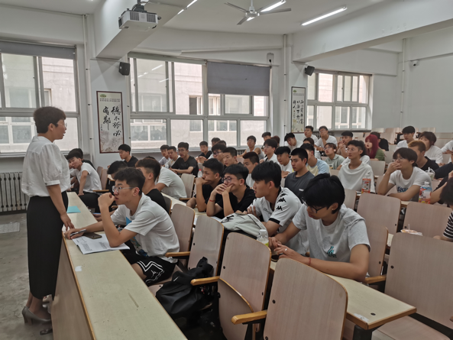2023年6月19日，上午九点，体育科学学院于晶院长在博文楼104教室为2022级体育教育专业的学生进行了学业规划相关的精彩讲座。本次讲座使学生们受益匪浅，让学生们对未来学业规划有了深刻的认识与了解。

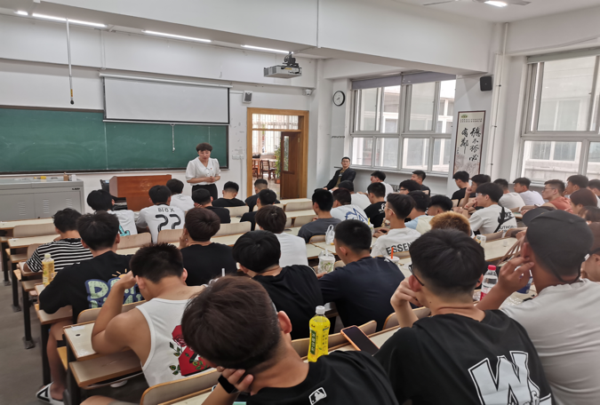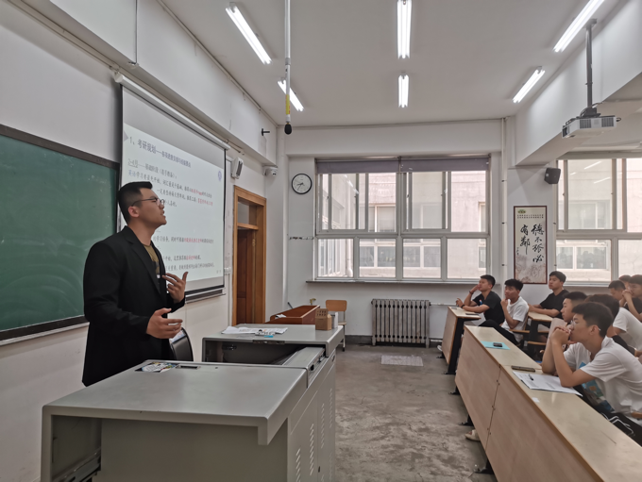首先，于晶院长直入主题，总的为我们讲解了身为大一学生要对未来有所规划，大学生涯是一个人处于人生探索和正式就业之间的成长阶段,因此在大学期间学生有意识的了解和制定学业规划是十分必要的。接着于晶院长邀请我们优秀的学长为我们详细的讲解了身为大学生我们应该如何制定学业规划，学长为我们讲解了许多方面，其中最为重要的就是论文方面—科研论文的基本结构是由前言开始，接下来是研究对象和研究方法，研究结果与讨论，结论与建议，最终是参考文献。然后，学长又分别讲了提出正确选题和几种常用的体育科研方法，因为我们是体育教育专业的学生，所以毕业论文选题一定是要选择相关体育教育教学方面的。论文的选题来源要从教学训练实践、科研文献资料等方面获得，选题的原则要具有需要性、创造性、可行性。最后，学长还与我们进行深入的交流与探讨，了解我们的学业上疑惑之处，为我们排忧解难。

本次讲座意义重大，对于22级体育教育的学生学业发展有很大的帮助，在讲座过程中于晶院长精彩的演讲使学生们热情高涨，积极回应。学长的讲解也让同学们聚精会神认真听讲，积极参与，讲座效果非常有效。本次讲座解决了学生们在大学期间学业规划的的困惑和疑难，使同学们对大学生活有了更清楚的认识。相信在同学们在未来的学业上有了更清晰的目标，期待同学们的进步与成长！